30.09-01.10.2017 Ответы

1 класс
Фразы из таблицы:
Не все цветы красные.
Не все числа из двух цифр.
На небе не всегда светит солнце.
В этой комнате не только мальчики.
В этой комнате девочек не больше (меньше или равно) мальчиков.
У Васи с Петей разное кол-во машинок.
Ни один жираф не летает.
Как минимум один из нас с другом не двоечник.
Пес Шарик не любит детей или кошек.
Пес Кубик любит детей или кошек.
- Мед, джем, сок
мед, сок, джем
джем, мед, сок
сок, мед, джем
сок, мед, джем
мед, сок, джем
- Мука, соль, сахар, крупа
мука, крупа, сахар, соль
- Рыцарь, лжец.
- Вопрос, на который путешественник точно знает ответ. Например: “2+2=?”
- Житель Лжец, жена – рыцарь.
- Первый рыцарь, второй лжец.
- Нет, либо оба рыцари, либо оба лжецы.
- Первый лжец, второй лжец, третий рыцарь.
- Да (первый рыцарь, второй лжец или наоборот). Нет.
- 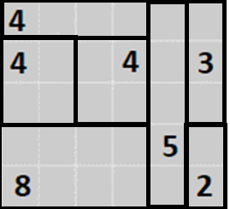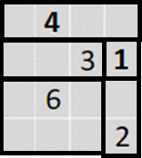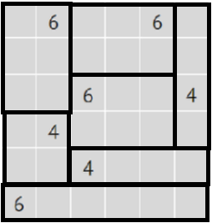
1 класс доп профи
- Ксюша
- Первый рыцарь, второй лжец.
- 11 лет
- У мальчика рыжие, у девочки черные.
- Ежик квадрат, Крош треугольник, Нюша пятиугольник.
- Вторник
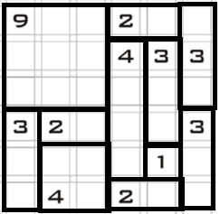
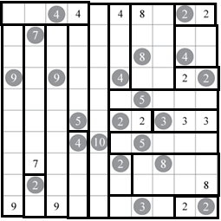

2 класс
Фразы из таблицы:
Не все цветы красные.
Не все числа из двух цифр.
На небе не всегда светит солнце.
В этой комнате не только мальчики.
В этой комнате девочек не больше (меньше или равно) мальчиков.
У Васи с Петей разное кол-во машинок.
Ни один жираф не летает.
Как минимум один из нас с другом не двоечник.
Пес Шарик не любит детей или кошек.
Пес Кубик любит детей или кошек.
- Мед, джем, сок
мед, сок, джем
джем, мед, сок
сок, мед, джем
сок, мед, джем
мед, сок, джем
- Мука, соль, сахар, крупа
мука, крупа, сахар, соль
- Рыцарь, лжец.
- Вопрос, на который путешественник точно знает ответ. Например: “2+2=?”
- Житель Лжец, жена – рыцарь.
- Первый рыцарь, второй лжец.
- Нет, либо оба рыцари, либо оба лжецы.
- Первый лжец, второй лжец, третий рыцарь.
- Да (первый рыцарь, второй лжец или наоборот). Нет.
- Рыцарь, хитрец (так как ни рыцарь, ни лжец не могут так про себя сказать), лжец.
- Аз - Лжец, Буки - хитрец, Веди - рыцарь.
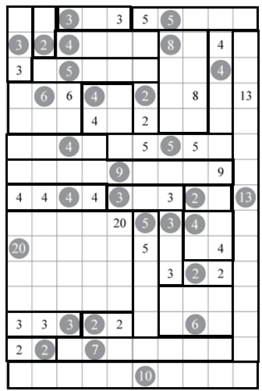
- Два рыцаря, два лжеца; два рыцаря, три лжеца;
два рыцаря, четыре лжеца 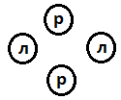 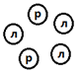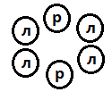
2 класс доп профи
- Ксюша
- 11 лет
- Под сосной.
- Ежик квадрат, Крош треугольник, Нюша пятиугольник.
- Вторник
- Гарри
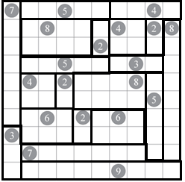

3 класс база
- “Я – рыцарь!”
- Вопрос, на который вы точно знаете правильный ответ. Например: “2+2=?”
- Житель Лжец, жена – рыцарь.
- Первый рыцарь, второй лжец.
- Нет, либо оба рыцари, либо оба лжецы.
- Первый лжец, второй лжец, третий рыцарь.
- Да (первый рыцарь, второй лжец или наоборот). Нет.
- А убил дракона.
Б убил дракона (А сказал правду).
В убил дракона (А солгал).
- 1 рыцарь, остальные лжецы.
- Первый рыцарь, второй лжец.
- Проводник лжец, так как никто не может сказать про себя, что он лжец.
- Август лжец, Бен лжец, Волли рыцарь.
- Третий сказал “Один”. Первый лжец, второй рыцарь, третий тоже рыцарь.
- 6 или 0 рыцарей, только 0
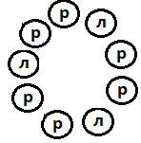
3 класс доп база
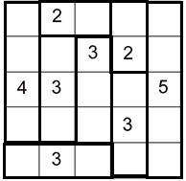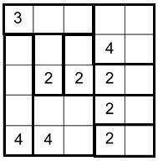
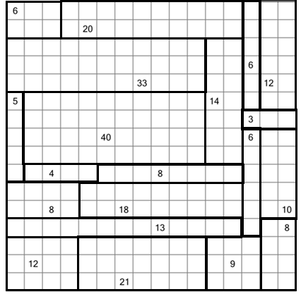

3 класс профи
- “Я – рыцарь!”
- Вопрос, на который вы точно знаете правильный ответ. Например: “2+2=?”
- Житель Лжец, жена – рыцарь.
- Первый рыцарь, второй лжец.
- Нет, либо оба рыцари, либо оба лжецы.
- Первый лжец, второй лжец, третий рыцарь.
- Да (первый рыцарь, второй лжец или наоборот). Нет.
- А убил дракона.
Б убил дракона (А сказал правду).
В убил дракона (А солгал).
- 1 рыцарь, остальные лжецы.
- Первый рыцарь, второй лжец.
- Проводник лжец, так как никто не может сказать про себя, что он лжец.
- Август лжец, Бен лжец, Волли рыцарь.
- Третий сказал “Один”. Первый лжец, второй рыцарь, третий тоже рыцарь.
- 4-й рыцарь, нельзя определить, кто 3-й.
- 1 лжец, 2 рыцарь.
- 6 или 0 рыцарей, только 0
- 1 лжец, 2 рыцарь.
- Четно
- 4 рыцаря, 12 лжецов
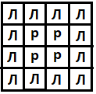

4 класс база
- “Я – рыцарь!”
- Вопрос, на который вы точно знаете правильный ответ. Например: “2+2=?”
- Житель Лжец, жена – рыцарь.
- Первый рыцарь, второй лжец.
- Нет, либо оба рыцари, либо оба лжецы.
- Первый лжец, второй лжец, третий рыцарь.
- Да (первый рыцарь, второй лжец или наоборот). Нет.
- А убил дракона.
Б убил дракона (А сказал правду).
В убил дракона (А солгал).
- 1 рыцарь, остальные лжецы.
- Первый рыцарь, второй лжец.
- Проводник лжец, так как никто не может сказать про себя, что он лжец.
- Август лжец, Бен лжец, Волли рыцарь.
- 4-й рыцарь, нельзя определить, кто 3-й.
- 6 или 0 рыцарей, только 0
- Четно

4 класс доп база
- Первый лжец, второй рыцарь.
- 4 рыцаря, 12 лжецов.
- Нет. Чтобы все говорили так, жители должны образовывать цепочку ллр ллр ллр…. ллр. Но 2014 не делится без остатка на 3.

